**Lab 2**

**1분반**

**2024년 04월 10일**

**32211792**

**박재홍**

**1번 과제)**

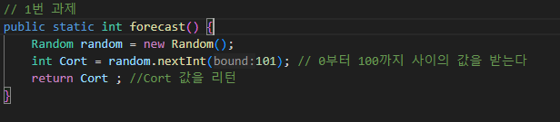

메인함수 바깥쪽에 1에서100까지 랜덤의 값을 받는 함수를 짜주었고 그 값을 Cort에 반환해주었다.

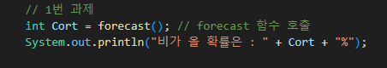

메인 함수안에서 forecast 함수를 호출해서 그 값을 출력하였다. 값은 랜덤으로 받게된다.

 

**2번 과제)**

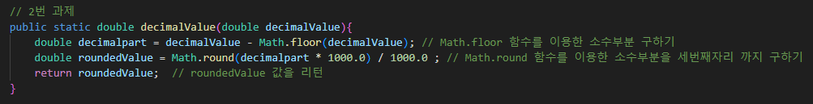

메인함수 바깥쪽에 Math.floor 함수와 Math.round 함수를 이용해 소수부분을 구하고 소수점 세번째 자리 까지 반올림 해주었다. 그리고 그 값을 roundedValue 에 반환해주었다.



그리고 메인 함수 안에서 deciamal 함수를 호출해 값이 나오도록 해주었다.



**3번 과제)**

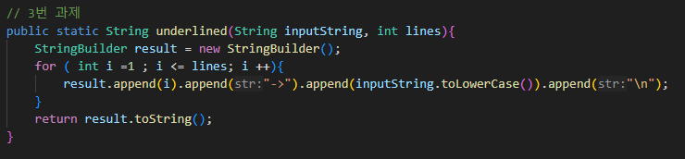

Result는 문자열을 저장하기위한 StringBuilder 객체이고 for문을 이용해주어 반복해서 실행하도록

만들었고 result.append(i) 로 현재의 줄 번호를 문자열에 추가 해주었고

result.append(“->”로 화살표 문자열을 문자열에 추가해주었고

result.append(intputString.to.lowerCase()) 로 입력된 문자열을 소문자로 변환해주었다.

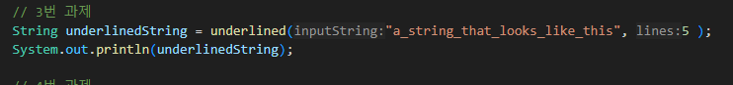

메인함수 안에서 underlined 함수를 호출해서 문자열을 입력받고 출력하였다.

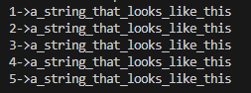

**4번 과제)**

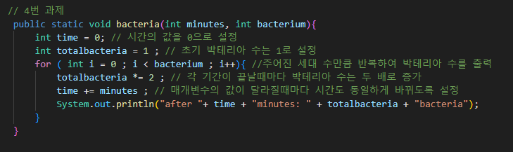메인함수 바깥쪽에 time과 totalbactaeria 의 초기값을 0과 1로 설정해주고 for문을 사용해 세대 수가 지날때마다 박테리아 수는 2배로 증가 하게 해주었고 time 에는 사용자가 minutes에 입력해준 값을 더해주도록 만들었다.

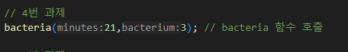

메인함수안에 bacteria 함수를 호출해주었다.



**5번 과제)**

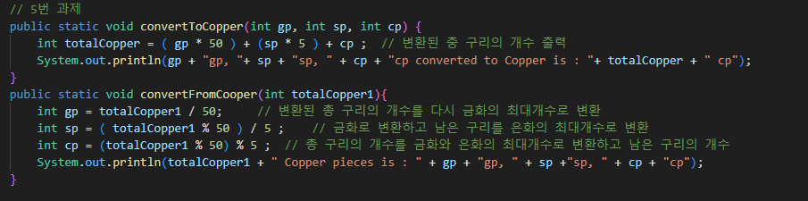메인함수 바깥에서 convertToCopper 함수에서 변수 totalCopper에 금화와 은화를 구리로 변환한 값과 원래 구리의 개수를 더해 값을 받도록 해주었고 convertFromCopper 함수에서 입력받은 totalCopper1 변수에서 처음에 금화의 최대개수로 다시 변환할 수 있도록 해주었고 그 나머지에서 다시 은화의 최대개수로 변환해주었고 마지막엔 더 이상 금화나 은화로 바꿀 수 없는 구리의 개수들을 각각 gp,sp,cp로 변환해주었다 .

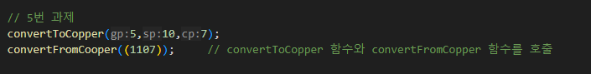메인함수 안에서는 각각 convertToCopper 함수와 covertFromCopper 함수를 호출해 값을 입력해주었다.



**6번 과제)**

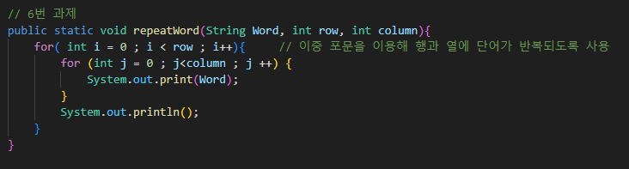메인함수 바깥에서 repaetWord 함수를 만들어주었다. 이중for문을 이용해서 사용자에게 입력받은 row 의 값과 column 값을 이용해 해당 단어를 줄바꿈 없이 출력할 수 있도록 System.out.print(Word)를 써주었고 바로 다음 행에 출력 될 수 있도록 System.out.println() 를 써주었다.

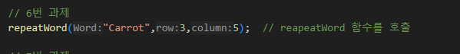메인함수 안에서는 repeatWord 함수를 호출해 입력된 문자열과 행과 열의 값대로 출력되게 해주었다.



**7번 과제)**

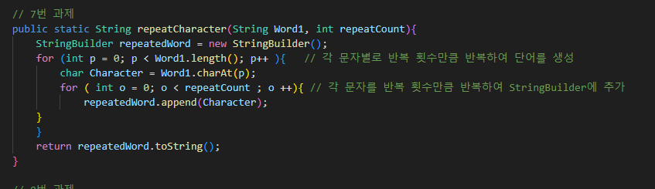메인함수 바깥쪽에서 이중 for문을 이용해 문자별로 반복 횟수만큼 반복하여 단어를 생성할 수 있게 해주었고 각 문자의 반복횟수만큼 반복하여 StringBuilder에 추가해주었다.

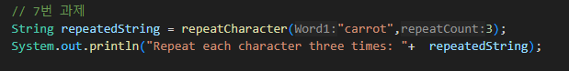메인함수 안에서 repeatCharacter 함수를 호출해 사용자에게 문자열과 반복횟수를 입력받아 출력해주었다.



**8번 과제)**

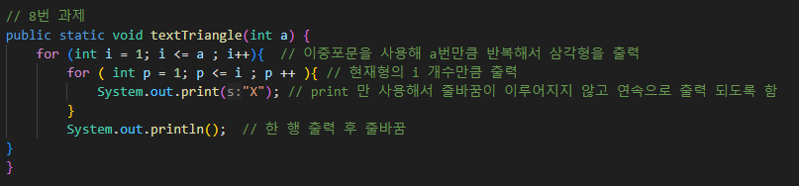메인함수 바깥쪽에서 이중for문을 이용해 입력받은 a의 값만큼 반복해 삼각형을 만들어 출력하게 만들어주었다. 안쪽 for문에서 줄바꿈없이 출력될 수 있도록 System.out.print(“X”) 를 써주었다.

그 후 바로 줄바꿈해서 다시 출력할 수 있도록 System.out.println() 를 써주었다.

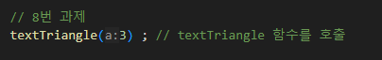

메인함수 안에서 textTriangle 함수를 호출해 a에 3을 입력해 출력해주었다. 

**9번 과제)**

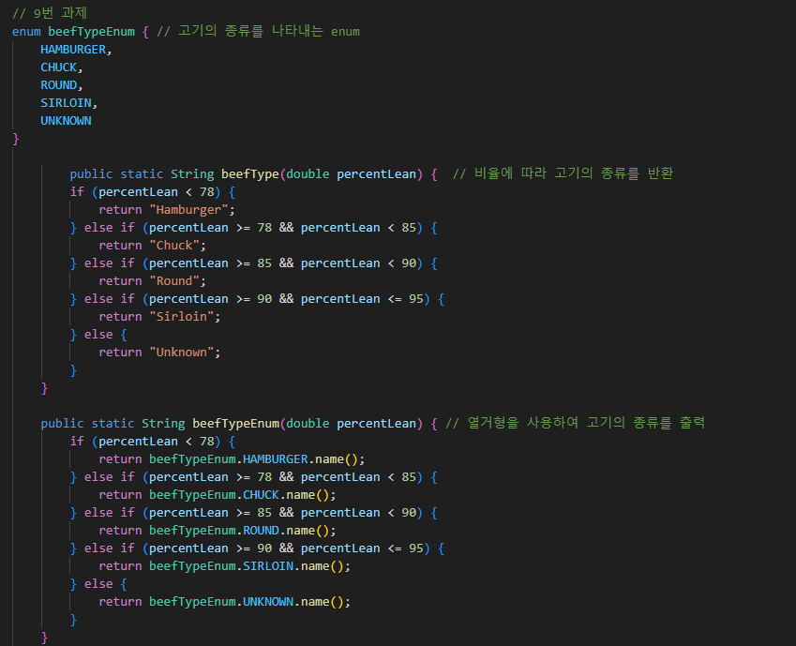메인함수 바깥쪽에 enum을 사용해 고기의 종류를 나타내주었고 if문과 else if 문을 사용해 경우에 따라 반환된 값이 다르도록 설정해주었다. 그 아래에는 enum을 사용해 고기의 종류를 출력하도록 해주었다.

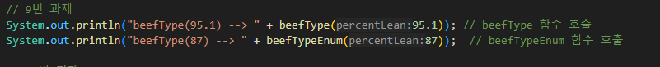

메인함수 안에서는 반환된 값들을 출력할 수 있도록 함수들을 호출해주었다.



**10번 과제)**

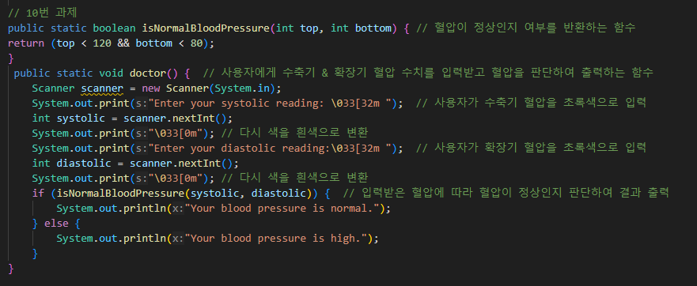

메인함수 바깥쪽에 수축기 혈압의 값이 120미만이거나 확장기 혈압이 80 아래 일경우 true 를 반환하고 그렇지 않으면 false를 출력할 수 있도록 boolean 를 써주었고 doctor 함수 안에 사용자에게 값을 입력받을 수 있도록 scanner 함수를 호출해주었고 사용자가 입력하는 값이 초록색으로 나오도록 \033[32m 를 써주었다. 입력받는 부분만 초록색으로 되야하기 때문에 다시 흰색으로 변환하기 위해 System.out.print(“\033[0m) 를 써주었다. 그리고 if-else 문을 사용해 입력받은 결과에 따라 출력되는게 다르도록 설정해주었다.



메인함수 안에서는 doctor 함수를 호출해주었다.



**Your Code)**

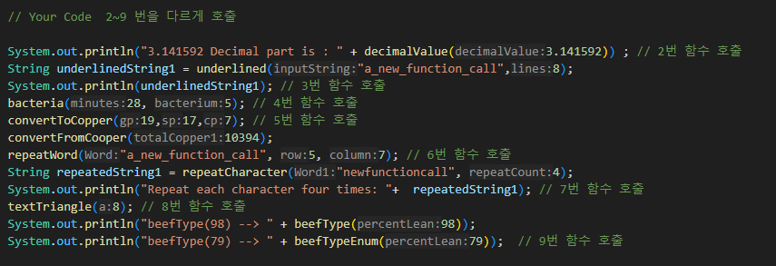

메인함수 안에 2~9번의 함수들을 호출해 입력된 값을 변경해서 테스트를 해본 결과이다..

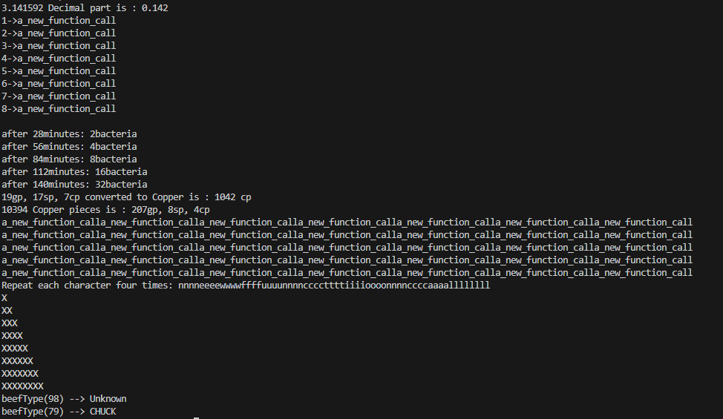

**전체 실행 창)**

